Guía de aprendizaje
Nombre del Estudiante |  |  |  |  | Curso: 3 año A
Nombre del Estudiante |  |  |  |  | Semana 19  Del 17 de 21 de agosto
Nivel 1 | ¿Qué luces y sonidos me rodean? | Habilidad |  | Comparar,
O.A.(s): | Investigar experimentalmente y explicar algunas características de la luz; por ejemplo: viaja en línea recta, se refleja, puede ser separada en colores. (OA 9)
Objetivo de la clase | Realizar experimento sobre la luz y los colores, manifestando un estilo de trabajo riguroso.
Contenidos: | La luz y los colores.
Docente: | Elizabeth Abarca Correa  Elizabeth.abarca.c@colegio-patriciomekis.cl |  | Asignatura: |  |  | Ciencias Naturales
Ya que estamos trabajando con la luz y colores, realiza el siguiente ejercicio encuentra las 4 diferencias.
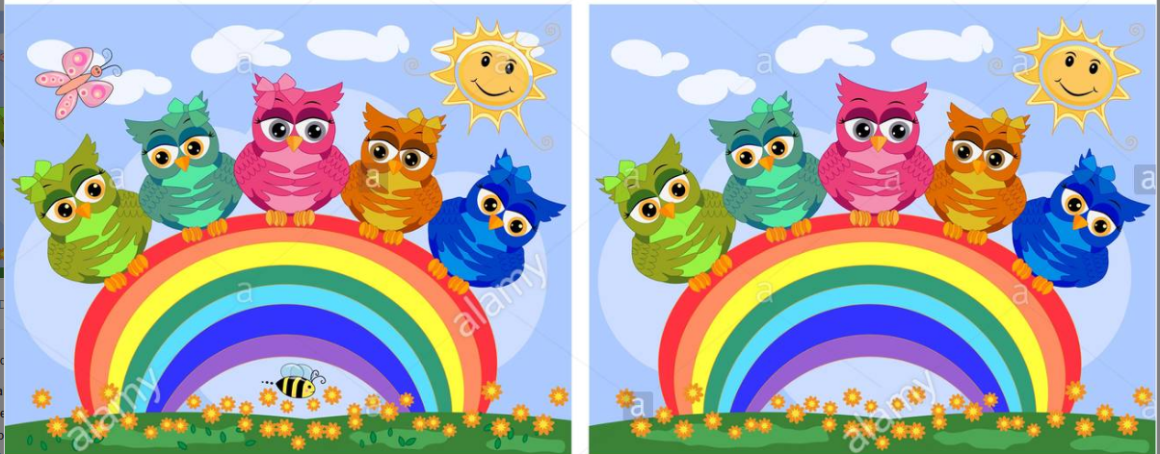

Queridos niños y niñas, la clase anterior realizaron semana trabajaremos con los objetos transparentes, opacos y translúcidos.
Esta semana seguiremos trabajando con la luz y los colores, para reforzar lo aprendido en clases anteriores realizaremos la siguiente actividad.

Paso1-Tomen el trozo de cartón blanco y dibujen un círculo utilizando el vaso plástico. Luego, recorten el círculo y divídanlo en siete partes iguales.
Paso 2 -Pinten cada sección con un color diferente, tal como muestra la imagen, usando como referencia los colores de la tabla de la página anterior.
Paso 3- Soliciten a un adulto que haga un agujero en el centro del círculo e introduzcan un lápiz en él.
.


Responde:
¿Qué crees que ocurrirá con los colores si se hace girar el disco?
______________________________________________________________________________________________________________________________________________________
Paso 4 -Giren rápidamente el círculo sobre la punta del lápiz, como un trompo.
blanco representa la luz del sol o de una lámpara incandescente, el que mantiene ocultos los colores, lo mismo que ocurre con el arco iris. Los colores están, pero no se ven porque sólo en ciertas condiciones la luz blanca los muestra.
Tarea:
Responde las siguientes preguntas
1- ¿Qué ocurre con los colores al mover el disco rápidamente?
______________________________________________________________________________________________________________________________________________________
2- Recuerdas la actividad donde usamos un CD. __________
¿Cuál actividad te gusto mas la del CD o el círculo con el lápiz? ¿Por qué?
______________________________________________________________________________________________________________________________________________________
3- ¿Qué colores tiene el arco iris?
______________________________________________________________________________________________________________________________________________________
4- ¿Siempre los colores van en el mismo orden?, ¿cuál es el orden?
_________________________________________________________________________________________________________________________________________________________________________________________________________________________________5-¿En qué condiciones se ve el arco iris?
______________________________________________________________________________________________________________________________________________________
6- ¿qué fue lo más fácil y lo más difícil de hacer durante la demostración del circulo con el lápiz?
_________________________________________________________________________________________________________________________________________________________________________________________________________________________________
Para finalizar, describan lo que les pareció interesante de la actividad de hoy.
____________________________________________________________________________________________________________________________________________________________________________________________________________________________________________________________________________________________________________

¡Hemos terminado!... Te felicito por tu esfuerzo.


Solucionario semana 19
pregunta | Respuesta
1 | Comienza a girar y los colores desaparecen.
2 | Respuesta libre.
3 | Respuesta libre.
4 | Si, son siembre los mismos, rojo, naranja, amarillo, verde, azul, añil, violeta.
5 | los arco iris se forman en el cielo cuando llueve o cuando hay una muy alta humedad en la atmósfera. Para que se produzca el arco iris, el sol aparece y aún hay gotas suspendidas en el aire, siendo ahí cuando podemos ver un arco iris en el cielo.
6 | Respuesta libre.

